CONTEXTE MFC

# Descriptif MFC

La société

Leader de la formation continue situé dans toute la France, la **MFC est spécialisée dans les formations informatiques pour les salariés des entreprises et administrations. Grâce à un système de réseau de franchise, la MFC peut s’implante peu à peu dans toute la France.**

La formation

**La MFC** développe une formation fondée sur des méthodes conviviales et performantes.

**La MFC** sait mobiliser les savoirs et les savoir-faire inscrits dans une progression pédagogique au moyen de techniques appropriées

Les formations peuvent être dispensées en individuel ou en petit groupe afin d'obtenir de réels progrès.

Lieu de la formation

Les formations se déroulent dans des centres de formation modernes dans 4 villes de France et il est prévu d’ouvrir des sites dans 20 villes d’ici à 2 ans.

## Description du site principal de la MFC

Les sites des différents franchisés se composent d’un bâtiment récent de plusieurs étages. Le premier étage est toujours réservé au personnel, les autres étages ainsi que le rez-de-chaussée hébergent des espaces formation :

Équipement en matériel informatique

Pour ce qui est des ordinateurs et des outils d'impression, la MFC dispose de ses propres équipements dans les bureaux et les salles de formation du RDC, En ce qui concerne les formations des décideurs, c’est du matériel de location de la société AZUR qui est utilisé.

Connectique fournie selon les espaces

Chaque bureau de prises Ethernet de catégorie *6* pour connecter du matériel informatique ou un appareil de téléphonie IP dans le futur.

Chaque salle de formation dispose entre 10 et 24 prises Ethernet catégorie 6 et d'un système fixe de vidéo projection.

Un réseau Wifi gratuit est disponible pour les visiteurs dans les espaces de pause.

# Interview de directeur général de la MFC Aime EFCE

*Patrick Poivre d’Ervor - Présentez-nous la MFC*

**Aimé EFCE**- Dans un espace de formation entièrement réservé aux adultes, la Maison de la Formation Continue s'est dotée d'une organisation qui lui permet d'optimiser les temps de formation. En effet, la culture pédagogique de notre entreprise repose sur la capitalisation des savoirs fondamentaux et des savoir-faire pédagogiques que nous développons en permanence.

*PPE - Comment s’est construite cette expertise ?*

**AE** - Cette expertise, s’est construite à partir de retours d’expérience de nos consultants experts et pédagogues et grâce à notre cellule de veille et de recherche sur les meilleures pratiques d’apprentissage. Nous avons appelé cette méthode *La voie de la connaissance*

*PPE – Pouvez-vous nous en dire plus ?*

**AE** - *«*La voie de la connaissance*»* incarne toute la culture pédagogique de la MFC et symbolise son expertise dans ce domaine. Elle constitue donc en quelque sorte notre code génétique. Elle s’enrichit aujourd’hui des nouvelles technologies pour s’adapter aux nouveaux enjeux des entreprises et des stagiaires et faire naître les modalités de formation du 21e siècle.

*PPE - Comment s’organise une formation pour le stagiaire ?*

**AE** - 3 semaines avant sa formation, le stagiaire reçoit un dossier complet d’informations pratiques comprenant : le programme de la formation, un plan d’accès, les moyens de transport, les parkings les plus proches, les coordonnées de la centrale de réservation hôtelière pour son hébergement.

*PPE - et pendant la formation ?*

**AE** - Des hôtesses accueillent et guident le stagiaire à son arrivée. Elles sont disponibles pour faciliter le séjour et fournir tous les renseignements nécessaires au bon déroulement de la formation.

*PPE - et à la fin de la formation ?*

**AE** - Toutes nos formations font l’objet d'un questionnaire d'évaluation exploité dans les 7 jours, tout résultat inférieur à 2 (sur une échelle de notation de 0 à 3) déclenche une action corrective et, si nécessaire, une proposition de compensation.

*PPE - Quels sont les horaires d’une formation ?*

**AE** -Nos formations débutent à 9 heures et se terminent entre 17 heures et 18 heures. Nos centres sont ouverts dès 8 heures. Un petit déjeuner d’accueil est proposé avant la formation. Les horaires du dernier jour de formation sont définis en accord avec le groupe afin de permettre à ceux qui doivent prendre le train ou l’avion d’être parfaitement dans les temps. Nous garantissons 6 heures au minimum de formation intensive par jour.

*PPE – Pouvez-vous nous parler des plans de formation proposés aux stagiaires ?*

**AE** - Le plan de formation comprend 2 catégories d’actions :

Les formations organisées par l’entreprise comme *les actions d’adaptation au poste de travail, ou liées à l’évolution des emplois et au maintien dans l’emploi dans l'entreprise* et les actions de formation pour le développement des compétences des salariés à l’initiative du salarié (DIF et CIF)

*PPE – Parlez-nous un peu de vos consultants formateurs*

**AE** – Ce sont des experts des domaines sur lesquels ils interviennent en conseil et en formation, les consultants-formateurs ont tous exercé des responsabilités de premier plan en entreprise. Ils publient régulièrement des ouvrages de référence. Pas moins de 20 ouvrages chaque année chez les plus grands éditeurs du monde de l’entreprise.

*PPE – Professionnels bien sûr, mais quelles sont leurs valeurs ?*

**AE** – Ce sont des femmes et hommes de convictions qui partagent nos valeurs ; ils ont la même passion de l’autre et le désir de le faire progresser. Experts en pédagogie, ils maîtrisent parfaitement tous les mécanismes d’appropriation, d’apprentissage et de conduite du changement.

*PPE –Pourriez-nous Nous parler des salles de formation et du matériel proposé ?*

AE - Les salles de formation possèdent toutes un accès Internet haut débit et un point d’accès WIFI pour les portables et Smartphones. Les machines fournies fonctionnent sur les derniers types de processeurs et possèdent 8 Go de mémoire minimum. Les écrans sont des 19 pouces pour un meilleur confort de travail.

*PPE – Vous possédez donc un réseau performant*

**AE** - En effet, le réseau est basé sur une fibre et le débit est en Gigabit basé sur des vlan.

*PPE – Et en ce qui concerne l’informatique interne ?*

**PB** – Le réseau administratif est isolé du réseau de la formation et nous avons mis en place des VPN pour la communication avec les franchisés.

*PPE – Vous hébergez des services distants localement ?*

**PB** – Oui, nos serveurs sont hébergés localement sauf en ce qui concerne l’internet et la sauvegarde des données que nous avons préféré héberger le site chez un prestataire.

# Services proposés aux stagiaires de la MFC

## Formations

La MFC offre un catalogue diversifié de formations dont le catalogue est disponible sur le site internet www.mfc.fr au format PDF. Ce serveur est hébergé par le Fai. Elle offre également un accès vers l’intranet extranet.mfc.local pour divers renseignements (qualité, restauration, clé wifi…). Ce site est situé dans la DMZ.

*\*voir la plaquette en annexe*

## Accès Internet

Les stagiaires disposent d'un accès Internet mutualisé que la MFC loue à un prestataire extérieur (c’est une connexion de type fibre).

## Accès Wifi

Dans tous les espaces, un réseau Wifi "visiteurs" est disponible, avec une clé WPA renouvelée régulièrement et communiquée aux stagiaires. Ce réseau ne permet que l'accès à Internet.

## Information sur le digicode du jour et la clé Wifi

La MFC met à disposition à l’accueil les informations nécessaires sur le digicode permettant l'accès à la MFC ainsi que sur la clé Wifi "visiteurs".

## Serveur extranet documentaire

La MFC met à disposition un serveur documentaire contenant des programmes de formation, des exercices, de outils (...) accessibles aux stagiaires.

## Système de gestion des configurations

La MFC gère à travers un logiciel de gestion des configurations l'ensemble du parc informatique administratif.

**CAHIER DES CHARGES**

**INSTALLATION RESEAU DE LA MFC**

**LETTRE DE MISSION du responsable de projet**

|  |  |
| --- | --- |
| CODE PROJET :  Nom du Projet :  Commanditaire :  Responsable du Projet :  Description  Désignation des MOA :  Désignation des MOE :  Moyens alloués à la MOE :  Modalités de reporting :  Durée :  Documents de référence :  Date :  Signature du Commanditaire | DEPLOYRESA  Installation du réseau de la MFC  Direction générale et direction informatique  Mise en place du réseau de la MFC comprenant 3 vlan (administratif, formation, wifi)  Une première interconnexion entre les différents sites sera mise en place.  Les services de base seront installés et configurés (DHCP, DNS)  Les applications client/serveur seront installées et configurées sous Windows serveur (Messagerie, http)  Direction, Pierre Bouchez  Equipe informatique  3/4 personnes, matériel physique et virtuel fourni  Toutes les 24 heures  8 demi-journées  Cahier des charges ci-joint  2017/2019  Signature du Responsable de Projet : |

# ARCHITECTURE INFORMATIQUE

# 

## Schéma interconnexion des sites



## Description d’un site type de la MFC

### Implantation des baies de brassage

Dans le bâtiment, on trouve une armoire de brassage secondaire pour chacun des 3 niveaux d'implantation des salles de formation. Chacune de ces armoires regroupe 160 prises Ethernet. On trouve des commutateurs 48 ports dans chacune de ces armoires (46 ports 10/100 et deux ports Giga combo RJ-45 / ST). Ces armoires de brassage sont connectées en fibre optique à une armoire centralisatrice au premier étage, dans le local technique climatisé **LT1**.

### Implantation des bornes Wifi

Les bornes Wifi des étages formation sont situées dans les locaux techniques.

### Implantation des VLAN

Le réseau est actuellement découpé en plusieurs vlan :

* Un vlan **administratif** sur lesquelles seront connectés les switches et les différents éléments (serveurs, clients, imprimantes, routeurs…) de la MFC.
* Un vlan **Formation** sur lesquelles seront connectés les switches des salles de formation, le serveur Debian de la formation et le routeur
* Un vlan **WIFI** sur lequel sera connectée la borne WIFI de la salle de pause.

### 

### Les serveurs MFC

L'administration de la MFC dispose de plusieurs serveurs :

* Un serveur d'annuaire qui fait office de serveur DHCP et DNS et qui joue le rôle d’autorité de certification + RADIUS.
* Un serveur de fichiers et d'impression relié aux différents moyens d'impression des bureaux.
* Un serveur de gestion de parc et de supervision qui héberge également le serveur de messagerie.

Serveur externalisé chez le FAI :

* Un serveur NAS permettant la sauvegarde des données de l'administration.
* Le serveur web de la MFC
* Un serveur SMTP, un serveur IMAP/POP et un serveur Webmail.

Dans la DMZ, on trouve :

* Un serveur de travail collaboratif pour le personnel et les stagiaires du site uniquement, regroupant des exercices, des programmes de formation (...)

### Intégration des serveurs informatiques

Lorsque la MFC acquière du matériel informatique, il y a une phase obligatoire d'intégration qui consiste à :

1. Installer un antivirus,
2. Paramétrer le poste en adressage IP manuel,
3. Effectuer les dernières mises à jour systèmes et à paramétrer leur automatisation,
4. Paramétrer les noms des postes selon les règles de gestion prescrites

### Intégration des postes informatiques

Lorsque la MFC acquière du matériel informatique, il y a une phase obligatoire d'intégration qui consiste à :

1. Installer un antivirus et l'agent qui réalise l’inventaire matériel et logiciel,
2. Paramétrer le poste en adressage IP automatique,
3. Effectuer les dernières mises à jour systèmes et à paramétrer leur automatisation,
4. Paramétrer les noms des postes selon les règles de gestion prescrites

### Intégration des autres matériels

Lorsque la MFC paramètre les commutateurs et routeurs du matériel informatique, il y a une phase obligatoire qui consiste à :

1. Mettre un mot de passe commun à tous ces éléments
2. Paramétrer le poste en adressage IP statique,
3. Paramétrer les noms des postes selon les règles de gestion prescrites

## Serveurs MFC toutes franchises

Description des serveurs du site de la MFC Lille (exemple)

**VLAN ADMINISTRATIF**

Serveur Fichiers et Impression - 10.10.10.21/24 - **SVLIL-FIC *(Rôles = Fichiers et imprimantes)***

Serveur AD - 10.10.10.20 - **SVLIL-AD *(rôles = Ad, DNS, RADIUS, serveur de certificats)***

Serveur Gestion de Parc – 10.10.10.10– **SVLIL-PARC *(rôles supervision, gestion de parc et SGBD)***

**VLAN FORMATION**

Serveur de la formation– 10.10.11.10- **SVLIL-FORM *(Rôles = Samba, DNS, serveur de fichiers)***

**DMZ**

Serveur Collaboratif –192.168.10.20 – **SVLIL-GRP *(Rôles = travail collaboratif)***

Serveur Collaboratif –192.168.10.21 – **SVLIL-GRP *(Rôles = travail collaboratif)***

Serveur Proxy – 192.168.10.10 -  **SVLIL-PROX *(rôles = HaProxy)***

## Serveurs Externalisés

|  |  |
| --- | --- |
| Nom du serveur | **nasmfc.mfc.fr** |
| Adresse IP | 172.29.240.20/16 |
| OS | Propriétaire |
| Rôles-services | Serveur de stockage et sauvegarde |
| Nom du serveur | **www.mfc.fr** |
| Adresse IP | 172.29.240.80/16 |
| OS | Windows |
| Rôles-services | http, mail, Webmail |

LES CONTRAINTES

### Principe d’adressage IP de la MFC

L’adresse choisie pour la MFC est le réseau 10.0.0.0/24, le 2ème octet indiquera le site, le 3ème octet indiquera le vlan et le 4ème numérotera le matériel.

### Intégration des postes informatiques pour l’administration

Lorsque la MFC acquière du matériel informatique, il y a une phase obligatoire d'intégration qui consiste à :

1. Installer un antivirus et l'agent qui réalise l’inventaire matériel et logiciel,
2. Paramétrer le poste en adressage IP automatique,
3. Effectuer les dernières mises à jour systèmes et à paramétrer leur automatisation,
4. Paramétrer les noms des postes selon les règles de gestion suivantes :

**STA**[*3 premières lettres du site*]**-P**[*numéro du poste*]

* **3 lettres du site** qui peut être LIL, BOR, NAN, LYO, NIC
* **Numéro du poste** 2 chiffres : correspond au numéro écrit sur la prise murale

*Exemple :* ***STALIL-P01*** *(station de Lille prise 01)*

### Intégration des autres matériels de l’administration

Lorsque la MFC paramètre les commutateurs et routeurs du matériel informatique, il y a une phase obligatoire qui consiste à

1. Mettre un mot de passe commun à tous ces éléments
2. Paramétrer les noms des éléments selon les règles de gestion suivantes :

Commutateurs fédérateurs + commutateurs administration :

**SW**[*3 premières lettres du site*]**-**[*numéro du switch*]

Routeurs :

**RO**[*3 premières lettres du site*]**-**[*numéro du routeur*]

Pour les imprimantes et copieurs :

**IMP**[*3 premières lettres du site*]**-**[*numéro imprimante*]

**COP**[*3 premières lettres du site*]**-B**[*numéro imprimante*]

Pour le wifi

**WI**[*3 premières lettres du site*]**-**[*numéro de la borne*]

### Intégration des serveurs informatiques pour la formation

Lorsque la MFC acquière du matériel informatique, il y a une phase obligatoire d'intégration qui consiste à :

1. Installer un antivirus,
2. Paramétrer le poste en adressage IP manuel,
3. Effectuer les dernières mises à jour systèmes et à paramétrer leur automatisation,
4. Paramétrer les noms des postes selon les règles de gestion suivantes :

**SV**[*3 premières lettres du site*]**-FORM**

*Exemple :* ***SVBOR-FORM*** *(serveur formation de bordeaux)*

### Intégration des postes informatiques pour la formation

Lorsque la MFC loue du matériel informatique, il y a une phase obligatoire de clonage qui consiste à

1. Déployer l’image située sur le serveur de la formation :
2. Paramétrer le poste en adressage IP automatique,
3. Paramétrer les noms des postes selon les règles de gestion suivantes :

**STA**[*3 premières lettres du site*]**-S**[*numéro de la salle*]**P**[*numéro du poste*]

* **3 lettres du site** qui peut être LIL, BOR, NAN, LYO, NIC
* **N° salle** sur 2 chiffres : correspond aux numéros affectés aux salles de formation
* **Numéro du poste** 2 chiffres : correspond au numéro écrit sur la prise murale

Exemple : **STALIL-S22P01** (station de Lille de la salle 22 prise 01)

### Intégration des autres matériels de la formation

Pour les imprimantes et copieurs :

**IMP**[*3 premières lettres du site*]**-S**[*numéro de la salle*]

**COP**[*3 premières lettres du site*]**-E**[*étage*]

### Gérer des mots de passe commun à tous les éléments du réseau

**Compte** *admin* **ou** *administrateur* **mot de passe** *password@2018*

### Découpage du matériel (3ème octet)

1. Les routeurs sont numérotés **1 à 9** sur le quatrième octet
2. Les commutateurs sont numérotés **30 à 49** sur le quatrième octet
3. Les bornes et routeurs WIFI sont numérotées **50 à 59** sur le quatrième octet
4. Les serveurs sont numérotés **1x** sur le quatrième octet pour Linux et **2x** pour Windows
5. Les imprimantes sont numérotées **21x** sur le quatrième octet

Les adresses paramétrées via DHCP :

Les stations sont numérotées de **100 à 199** sur le quatrième octet pour le DHCP du réseau de la formation

Les stations sont numérotées de **100 à 199** sur le quatrième octet pour le DHCP du réseau administratif

TRAVAIL A FAIRE

Vérification du câblage

Utilisation de câbles supportant le Gb/s et de couleurs différentes pour repérage.

Création des machines virtuelles

Installation et paramétrage des commutateurs

1. Affectation d’un mot de passe
2. Affectation des adresses IP

* *Voir plan d’adressage*

1. Création des VLAN

* Un vlan **administratif** **VID 100** sur lesquelles seront connectées les switches et les différents éléments (serveurs, clients, imprimantes, routeurs…) de la MFC.
* Un vlan **Formation VID 200** sur lesquelles seront connectées les switches des salles de formation, les serveurs de la formation et le routeur
* Un Vlan **WIFI Formation** **VID 300** sur lequel les bornes Wifi des salles de pause sont placées

1. Affectation des ports

* *Voir tableau en annexe*

1. Sauvegarde de la configuration

Paramétrage du WIFI des salles de pause

* Paramétrer l’adressage IP
* Le SSID doit être **MFC+3 lettres du site**
* La sécurité est mise en œuvre avec WPA2 la clé sera **MFC@MFC**

Installation et paramétrage des routeurs

1. Affectation des adresses IP LAN et WAN

* *Voir plan d’adressage*

1. Le firewall doit laisser passer les protocoles nécessaires
2. Compléter les tables de routage si nécessaire

Installation et paramétrage du serveur DNS local

1. Création du domaine MFC(+3 lettres du site).local
2. Inscription des serveurs

**Domaine géré par le FAI mfc.fr**

www 172.29.240.80

nasmfc 172.29.240.20

Installation et paramétrage du serveur DHCP du siège

Etendue DHCP « administratif » à créer

Etendue DHCP « formation » à créer

Installation et paramétrage du serveur HTTP agora + wamp

Installer et paramétrer Agora

Création des comptes et des dossiers

Installation et paramétrage du serveur MAIL et webmail

Choisir le produit HMAIL SERVEUR et le WEBMAIL AFTERLOGIC

Activation du service **imap et smtp**

Le serveur est dans le domaine **mfc.fr**

Fiche de tests et recettes

## Objectif

Ce document présente la stratégie, l’organisation, l’environnement et la planification des activités de la recette. Il identifie notamment les éléments à tester, les tâches correspondantes, les ressources requises pour ces tâches et les risques associés au présent plan.

## Portée

Le plan de recette est destiné aux membres de l’équipe, aux superviseurs et au client du projet PPE1.

# Exigences de recette

## Critère d’évaluation

Les scénarios seront qualifiés chacun selon les 2 critères suivants :

* **Fonctionnalité :**
* **Excellente :** Si aucune erreur ne survient durant le déroulement du test et que le scénario correspond à ce qui est attendu.
* **Bonne :** Si des erreurs non critiques (ne remettant pas en cause la bonne réalisation du scénario) sont détectés.
* **Moyenne :** Si le scénario ne s’exécute que partiellement.
* **Faible :** Si une erreur critique survient durant le scénario
* **Conformité :**
* **Excellente :** Si le scénario correspond aux attentes du client.
* **Moyenne :** Si le scénario ne correspond pas à ce qui été attendu par le client.
* **Faible :** Si le scénario ne correspond pas à ce qui était prévu dans les cas d’utilisation demandés.

## Critères de réussite

Une exigence sera considérée comme validée si tous les scénarios correspondant à l’exigence sont validés avec les appréciations suivantes :

* **Fonctionnalité : Excellente ou correcte.**
* **Conformité : Excellente ou moyenne.**

Le résultat ne pourra être considérés comme acceptable que si :

* **100% des exigences critiques sont validées.**
* **75% des exigences importantes sont validées**

# Produits à fournir

Les éléments suivants doivent être fournis au moment de la recette :

* Un cahier de recette validé par l’équipe de projet
* Des fiches d’anomalies
* Portefeuille de compétences

# Rappel des exigences du projet

|  |  |  |
| --- | --- | --- |
| N° | Exigences | Importance |
| Les stagiaires | | |
| E1 | Les stagiaires se connectent à Internet via poste fixe de la salle de formation | Critique |
| *E2* | *Les stagiaires se connectent aux ressources du serveur formation via poste fixe de la salle de formation* | *Critique* |
| E3 | Les stagiaires se connectent au WIFI salle de formation et accèdent uniquement à Internet via leur Smartphone et portable | Critique |
| Les formateurs | | |
| E4 | Les formateurs se connectent à Internet via poste fixe de la salle de formation | Important |
| *E5* | *Les formateurs se connectent aux ressources du serveur formation via poste fixe de la salle de formation* | *Critique* |
| Les utilisateurs | | |
| E6 | Les utilisateurs se connectent à Internet via leur poste fixe | important |
| *E7* | *Les utilisateurs se connectent aux ressources internes via leur poste fixe* | *Critique* |
| E8 | Les utilisateurs se connectent à la messagerie via leur poste fixe puis envoient et reçoivent des mails | Critique |
| Les serveurs | | |
| *E9* | *Les serveurs internes (intranet, impression, sgbd, ad, fichiers…) sont accessibles par les employés de la MFC* | *Critique* |
| E10 | Les clients accèdent au serveur collaboratif et peuvent télécharger des documents ( download uniquement) | Critique |
| E11 | Le serveur Web *www.mfc.fr* est accessible aux utilisateurs internes et externes | Critique |
| Architecture réseau | | |
| E12 | Les différents matériels sont configurés et sécurisés | Critique |
| E13 | Les flux sont organisés | Critique |
| E14 | L’adressage est cohérent | Important |
| E15 | Les services réseaux sont correctement configurés | Critique |
| E16 | L’interconnexion du siège et des filiales est assurée et sécurisée | Critique |

# Exigences validées / non validées

SWITCH

|  |  |  |
| --- | --- | --- |
| **Vérifier et tester la configuration du SWITCH par rapport au cahier des charges** | | |
| **N° Exigence** | **Points de contrôle** | **Contrôle** |
|  | Configuration IP |  |
|  | Compte administrateur et mot de passe |  |
|  | VLAN 100 |  |
|  | VLAN 200 |  |
|  | VLAN 210 |  |
|  | VLAN DEFAUT |  |
|  | 801.1q et TRUNK |  |
|  | IEEE 802.3ad |  |
|  | Configuration sauvegardée |  |

WIFI

|  |  |  |
| --- | --- | --- |
| **Vérifier et tester la configuration du WIFI « salle de pause » par rapport au cahier des charges** | | |
| **N° Exigence** | **Points de contrôle** | **Contrôle** |
|  | Configuration IP |  |
|  | Compte administrateur et mot de passe |  |
|  | SSID |  |
|  | La clé et le type de chiffrement |  |
|  | Accès internet |  |
| **Vérifier et tester la configuration du WIFI « salle de réunion » par rapport au cahier des charges** | | |
| **N° Exigence** | **Points de contrôle** | **Contrôle** |
|  | Configuration IP LAN |  |
|  | Configuration IP WAN |  |
|  | Compte administrateur et mot de passe |  |
|  | SSID |  |
|  | Clé et le type de chiffrement |  |
|  | DHCP activé |  |
|  | Plage et options DHCP |  |
|  | Accès internet |  |

ROUTEUR

|  |  |  |
| --- | --- | --- |
| **Vérifier et tester la configuration du ROUTEUR VPN SIEGE par rapport au cahier des charges** | | |
| **N° Exigence** | **Points de contrôle** | **Contrôle** |
|  | Configuration IP LAN |  |
|  | Configuration IP WAN |  |
|  | Routage classique/NAT |  |
|  | Compte administrateur et mot de passe |  |
|  | Règles de filtrage |  |
|  | DMZ fonctionnelle |  |
|  | Configuration sauvegardée |  |
|  | Accès internet |  |

SERVICES RESEAU

|  |  |  |  |
| --- | --- | --- | --- |
| **Vérifier et tester la configuration DHCP « administratif » par rapport au cahier des charges** | | | |
| **N° Exigence** | **Points de contrôle** | | **Contrôle** |
|  | | Compte administrateur et mot de passe |  |
|  | | Localisation serveur |  |
|  | | Adresse IP |  |
|  | | Etendue |  |
|  | | Options  006 DNS  015 DOMAINE  003 PASSERELLE |  |
|  | | Bail - durée |  |
| **Vérifier et tester la configuration DNS « administratif » par rapport au cahier des charges** | | | |
| **N° Exigence** | **Points de contrôle** | | **Contrôle** |
|  | | Compte administrateur et mot de passe |  |
|  | | Localisation serveur |  |
|  | | Adresse IP |  |
|  | | **Domaine principal .local**  Enregistrements  Type A  Type NS  Type SOA  Type CNAME |  |
|  | | **Domaine internet .FR**  Enregistrements  Type A  Type NS  Type SOA |  |
|  | | **Accès internet** |  |

|  |  |
| --- | --- |
| **Vérifier et tester la configuration du serveur de fichiers de la formation** | |
| **Points de contrôle** | **Contrôle** |
| DNS fonctionnel |  |
| DHCP fonctionnel |  |
| Comptes crées |  |

SERVICES INTERNET

|  |  |  |  |
| --- | --- | --- | --- |
| **Vérifier et tester la configuration serveur collaboratif par rapport au cahier des charges** | | | |
| **N° Exigence** | **Points de contrôle** | | **Contrôle** |
|  | | Compte administrateur et mot de passe |  |
|  | | Localisation serveur |  |
|  | | Adresse IP |  |
|  | | **Site intranet**  Nom  Liaisons (port, host, @ip)  Répertoire et page d’accueil  Authentification  Sécurité |  |
|  | | Dossiers accessibles et sécurisés |  |

SERVICES MAIL

|  |  |  |  |
| --- | --- | --- | --- |
| **Vérifier et tester la configuration serveur MAIL par rapport au cahier des charges** | | | |
| **N° Exigence** | **Points de contrôle** | | **Contrôle** |
|  | | Compte administrateur et mot de passe |  |
|  | | Localisation serveur |  |
|  | | Adresse IP |  |
|  | | Domaine |  |
|  | | SMTP  POP  IMAP |  |
|  | | Boite aux lettres |  |
|  | | Webmail accessible et configuré |  |

ANNEXES

### Fiche switch

|  |  |  |
| --- | --- | --- |
| **Nom** | **Adresse IP** | **Service installé/paramètres** |
|  |  |  |
| **Port** | **VLAN** | **Utilisation** |
| **1** |  |  |
| **2** |  |  |
| **3** |  |  |
| **4** |  |  |
| **5** |  |  |
| **6** |  |  |
| **7** |  |  |
| **8** |  |  |
| **9** |  |  |
| **10** |  |  |
| **11** |  |  |
| **12** |  |  |
| **13** |  |  |
| **14** |  |  |
| **15** |  |  |
| **16** |  |  |

### Fiche serveur

|  |  |  |
| --- | --- | --- |
| **Nom** | **Adresse IP** | **Service installé/paramètres** |
|  |  |  |

### Fiche routeur

|  |  |  |
| --- | --- | --- |
| **Nom** | **Adresse IP** | **Fonction/paramètres/règles** |
|  |  |  |

### Fiche WIFI

|  |  |  |
| --- | --- | --- |
| **Nom** | **Adresse IP** | **Fonction/paramètres** |
|  |  |  |

### Fiche DHCP

|  |  |
| --- | --- |
| **Etendue** | **Options** |
|  |  |

### Table de routage

|  |  |  |  |
| --- | --- | --- | --- |
| **Réseau destination** | **Masque** | **Passerelle** | **Interface** |
|  |  |  |  |

**CAHIER DES CHARGES**

**ADMINISTRATION SERVEURS**

**LETTRE DE MISSION du responsable de projet**

|  |  |
| --- | --- |
| CODE PROJET :  Nom du Projet :  Commanditaire :  Responsable du Projet :  Description  Désignation des MOA :  Désignation des MOE :  Moyens alloués à la MOE :  Modalités de reporting :  Durée :  Documents de référence :  Date :  Signature du Commanditaire | DEPLOYSERVEUR  Installation des serveurs  Direction générale et direction informatique  Mise en place de l’annuaire de l’entreprise comprenant un contrôleur de domaine par site  Une première installation au siège de Lille et dans la filiale de Bordeaux sera mise en place.  Les serveurs seront installés, les dossiers créés, partagés et sécurisés via NTFS. Les GPO seront effectives. La sauvegarde de l’AD aura été paramétrée.  Direction, Pierre Bouchez  Equipe informatique  3/4 personnes, matériel physique et virtuel fourni  Toutes les 24 heures  8 demi-journées  Cahier des charges ci-joint  2017-2019  Signature du Responsable de Projet : |

LES CONTRAINTES

# Serveurs

Respect de la nomenclature et des rôles définis dans le *livret Contexte*

# Comptes utilisateurs

* Les noms d’ouverture de session devront être : initiale du service + nom
* Exemple : Nathalie REPOS Directrice RH aura comme nom d’ouverture de session **RHREPOS**
* Stratégie de mot de passe pour le domaine (Complexe, 6 caractères mini, historique 2 derniers mots de passe, verrouillage 3 tentatives, verrouillage permanent)
* Ne pas afficher le dernier nom d'utilisateur qui s’est connecté
* Les techniciens doivent pouvoir être administrateurs des postes clients mais pas des serveurs

# Profils

Les profils seront locaux à l’exception des personnes de l’accueil qui bénéficieront d’un profil centralisé sur le **serveur de fichiers**

# Groupes

Les utilisateurs sont regroupés dans des groupes globaux de préférence, on utilisera des groupes de domaine locaux uniquement si nécessaire.

Les groupes devront contenir les utilisateurs par services. Les autres groupes seront à choisir en fonction des besoins.

Les noms des groupes devront suivre la nomenclature suivante :

* G + nom du groupe si global
* DL + nom du groupe si local

# Dossiers partagés

* Le serveur de fichiers stockera sur son disque D la structure des dossiers de la MFC
* Les utilisateurs bénéficieront du stockage sur le serveur de fichiers de leurs documents personnels (mes documents)
* Seuls les dossiers de premier niveau seront partagés.
* Les dossiers non accessibles par un utilisateur devront lui être caché (***activer l’énumération basée sur l’accès sur un dossier partagé)***
* **Les dossiers de stockage des profils et de mes documents doivent être cachés au niveau du partage *($)***

# Services proposés aux employés de la MFC

Les utilisateurs de la MFC peuvent accéder à leurs ressources sur le serveur de fichiers. Ils possèdent également un dossier **personnel** sur le serveur de fichiers.

Les utilisateurs pourront accéder aux ressources réseau par l’intermédiaire de lecteurs mappés

Les sauvegardes sont effectuées toutes les fins de semaine vers le NAS externalisé chez le FAI dans le dossier de la franchise.

# Stratégies

## Bonne pratique sur l’utilisation des postes clients

|  |  |
| --- | --- |
| **STRATEGIE** | **AFFECTATION** |
| Interdire le gravage de CD  Interdire l’utilisation de la clé USB  L’invite de commandes ne doit pas être  Les outils du registre ne doivent pas être accessibles  Empêcher de modifier le modèle de couleurs | Tous les utilisateurs à l’exception des administrateurs et des techniciens |
| Les mises à jour automatiques doivent être activées sur les postes  Le contrôle du bureau à distance sera activé | Tous les utilisateurs |
| Interdire l’accès au panneau de configuration | Les personnes de l’accueil |
| Le fond d’écran utilisera le logo de l’entreprise | Tous les utilisateurs à l’exception des postes de la direction générale |

TRAVAIL A FAIRE

Configuration des serveurs Windows installés dans le projet précédent

Réglage des paramètres réseau et système

## Sur le serveur AD

* Installation de la forêt **MFCx.LOCAL** où le **x** représente le nom du site (LIL, BOR, LYO, NAN ou NIC)
* Création des unités d’organisations
* Création des comptes et des groupes d’utilisateurs
* Mise en œuvre des GPO
* Script VBS de mappage des lecteurs en fonction des groupes
* Rattachement de la messagerie HMAIL au domaine

## Sur le serveur de fichiers

* Rattacher le serveur au domaine
* Installation et configuration des services de fichiers et d’impression
* Mise en place de la structure des dossiers
* Mise en place du partage est des permissions NTFS
* Mise en œuvre des files d’attente d’impression
* Mettre en place la sauvegarde automatisée des fichiers

## Sur le serveur de mail

* Créer ou récupérer les comptes AD pour la messagerie

## Sur le serveur de travail collaboratif

* Créer ou récupérer les comptes pour AGORA

## Sur les stations clientes

Rattachement des clients au domaine

Le mot de passe des utilisateurs sera password@2018

Fiche de tests et recettes

## Objectif

Ce document présente la stratégie, l’organisation, l’environnement et la planification des activités de la recette. Il identifie notamment les éléments à tester, les tâches correspondantes, les ressources requises pour ces tâches et les risques associés au présent plan.

## Portée

Le plan de recette est destiné aux membres de l’équipe, aux superviseurs et au client du projet PPE1.

# Exigences de recette

## Critère d’évaluation

Les scénarios seront qualifiés chacun selon les 2 critères suivants :

* **Fonctionnalité :**
* **Excellente :** Si aucune erreur ne survient durant le déroulement du test et que le scénario correspond à ce qui est attendu.
* **Bonne :** Si des erreurs non critiques (ne remettant pas en cause la bonne réalisation du scénario) sont détectés.
* **Moyenne :** Si le scénario ne s’exécute que partiellement.
* **Faible :** Si une erreur critique survient durant le scénario
* **Conformité :**
* **Excellente :** Si le scénario correspond aux attentes du client.
* **Moyenne :** Si le scénario ne correspond pas à ce qui été attendu par le client.
* **Faible :** Si le scénario ne correspond pas à ce qui était prévu dans les cas d’utilisation demandés.

## Critères de réussite

Une exigence sera considérée comme validée si tous les scénarios correspondant à l’exigence sont validés avec les appréciations suivantes :

* **Fonctionnalité : Excellente ou correcte.**
* **Conformité : Excellente ou moyenne.**

Le résultat ne pourra être considérés comme acceptable que si :

* **100% des exigences critiques sont validées.**
* **75% des exigences importantes sont validées**

# Produits à fournir

Les éléments suivants doivent être fournis au moment de la recette :

* Un cahier de recette validé par l’équipe de projet
* Des fiches d’anomalies
* Portefeuille de compétences

# Rappel des exigences du projet

|  |  |  |
| --- | --- | --- |
| N° | Exigences | Importance |
|  | Les utilisateurs se connectent à leur domaine AD via leur poste fixe |  |
|  | Les utilisateurs se connectent aux ressources internes via leur poste fixe |  |
|  | Les stratégies s’appliquent correctement |  |
|  | Les droits sont définis et s’appliquent correctement |  |
|  | Les sauvegardes sont effectuées |  |

# Exigences validées / non validées

|  |  |
| --- | --- |
| **Vérifier et tester la configuration de l’Active Directory par rapport au cahier des charges** | |
| **Points de contrôle** | **Contrôle** |
| Structure de OU |  |
| Compte utilisateurs (dossier perso, onglet organisation rempli, profil si besoin) et horaire d’ouverture pour accueil |  |
| Compte de groupes (contenu, nomenclature) |  |
| Stations intégrées au domaine dans la ou les bonnes OU |  |
|  |  |
| **Vérifier et tester la configuration des GPO** | |
| **Points de contrôle** | **Contrôle** |
| Script de mappage |  |
| Stratégie de mot de passe (taille, complexité, historique, verrouillage) |  |
| MAJ auto |  |
| Bureau a distance sur stations |  |
| Ne pas afficher le dernier nom de connexion |  |
| Appartenance aux groupes spéciaux (uniquement techniciens) |  |
| Gravage (sauf admins et techs) |  |
| Clé USB (sauf admins et techs) |  |
| Invite de commandes (sauf admins et techs) |  |
| Outils du registre (sauf admins et techs) |  |
| Modèle de couleurs (sauf admins et techs) |  |
| Logo de l’entreprise (sauf direction générale) |  |
| Panneau de config interdit (uniquement accueil) |  |
| **Vérifier et tester la configuration du serveur de fichiers** | |
| **Points de contrôle** | **Contrôle** |
| Partages cachés (users et profils) |  |
| Partages mises en œuvre |  |
| Toutes les permissions d’accès NTFS fonctionnelles |  |
| Quota actif pour consultants et accueil |  |
| Les imprimantes sont installées et permissions activées |  |

|  |  |  |
| --- | --- | --- |
| **Vérifier et tester la configuration des permissions du serveur de fichiers** | | |
| **Dossier** | **Accès** | **Contrôle** |
| **Finance** | **Service finance - modifier**  **Direction générale - lire** |  |
| **Comptabilité** | **Service finance et comptabilité - modifier** |  |
| **RH** | **Service RH et direction générale- modifier**  **Chefs de services - lire** |  |
| **Administratif** | **Service administratif + accueil -- modifier**  **Assistants manager - lire** |  |
| **Ventes** | **Service commerciale -- modifier**  **Direction générale, Les chefs de services, Service marketing - lire** |  |
| **Marketing** | **Service marketing -- modifier**  **Service commerciale, Direction générale, Service qualité - lire** |  |
| **Qualité** | **Service qualité, Direction générale -- modifier**  **Tous les employés -- lire** |  |
| **Direction générale** | **Direction générale, Assistants manager -- modifier** |  |
| **Directeurs** | **Direction générale, Les chefs de services -- modifier**  **Assistants manager -- lire** |  |
| **Bureautique** | **Les formateurs -- lire**  **Les formateurs bureautiques -- modifier** |  |
| **Technique** | **Les formateurs -- lire**  **Les formateurs techniques -- modifier** |  |
| **Informatique** | **Les formateurs informatiques -- modifier**  **Les formateurs -- lire** |  |
| **Techniciens** | **Les techniciens -- CTotal** |  |
| **Administrateurs** | **Les administrateurs -- CTotal** |  |
| **Public** | **Tous les employés -Consultation et création** |  |
| **CE** | **Membres du CE, RH, Direction générale - -- modifier** |  |
| **DP** | **DP - modifier** |  |

|  |  |
| --- | --- |
| **Vérifier et tester la configuration du serveur de fichiers de la formation** | |
| **Points de contrôle** | **Contrôle** |
| Partages mises en œuvre |  |
| Comptes crées |  |
| Les imprimantes sont installées et permissions activées |  |

ANNEXES

## Schéma AD



## Liste des employés de la MFC

|  |  |  |
| --- | --- | --- |
| **NOM** | **POSTE** | **ROLE** |
| Aimé EFCE | Directeur Général |  |
| Ahmed TATRONCHE | Directeur Général Formation |  |
| Julie ASSUR | Assistante Manager | **Membre du CE** |
| Bertrand AIDE | Assistant Manager |  |
| Nathalie REPOS | Directrice RH |  |
| Bernadette EMPLOI | Responsable Formation |  |
| Kent APUI | Assistant Formation |  |
| Pierre BUS | Directeur SI |  |
| Sylvie BUG | Ingénieur Système Windows/Linux | **Membre du CE** |
| Moriba FIL | Ingénieur Réseau/sécurité |  |
| Joan MAIL | Gestionnaire Applications |  |
| Alain SENMELE | Technicien Lille | **Délégué Personnel** |
| Françoise CERNIN | Technicien Lille |  |
| Alvin LEE | Technicien Lille |  |
| Franck TORRET | Technicien Lille |  |
| Benoît FRIC | Directeur Administratif et Financier |  |
| Fred FIDEL | Assistante Administrative |  |
| Kevin CREDIT | Comptable | **Délégué Personnel** |
| Brett DEBIT | Comptable |  |
| Zi CEHA | Comptable |  |
| Pedro SOLDE | Comptable |  |
| Denise BIENVENU | Accueil |  |
| Juliette SALUT | Accueil |  |
| Samia ETOI | Accueil |  |
| Anicé BIENFAIT | Responsable Qualité |  |
| Jean TOUBON | Assistant Qualité | **Membre du CE** |
| Stéphanie BENCH | Directeur MARKETING/VENTES |  |
| Eve PAIX | Ingénieur MARKETING |  |
| Jamel LEVIN | Assistant MARKETING |  |
| Hélène RISTOURNE | Commerciale |  |
| Stephen UNPRIX | Commercial |  |
| Juliette DEVIS | Commercial |  |
| Guillaume TUVAUX | Commercial |  |
| Albin LOTUS | Responsable Cellule Bureautique |  |
| Sandrine EMECENE | Formatrice |  |
| Ali PRO | Formateur |  |
| Julie AKCESSE | Formatrice |  |
| Pauline POUSS | Formatrice |  |
| Paul HOCHON | Formateur |  |
| Denis MERISE | Responsable Cellule Informatique |  |
| Alain UMELLE | Consultant |  |
| Victor DEGANTT | Consultant |  |
| Gaëlle FLUX | Formatrice |  |
| Jean DATA | Consultant |  |
| Igor VUKULIC | Formateur |  |
| Pierre CISCO | Responsable Cellule Technique |  |
| Jamal OUEB | Formateur |  |
| Luc HACK | Formateur |  |
| Jean EUSTACHE | Formateur |  |
| Carl ZLATAN | Formateur |  |
| Aurélien GANTZ | Formateur |  |

## Structure des dossiers du serveur de fichiers (non exhaustive)



## ****Tableau des permissions****

**Les administrateurs auront le contrôle total sur tous les dossiers à l’exception de la direction générale, du CE, du DP, de la comptabilité et des ressources humaines**

|  |  |  |
| --- | --- | --- |
| **DOSSIER** | **ACCESSIBLE PAR** | **PERMISSIONS AFFECTEES** |
| **Finance** | **Service finance**  **Direction générale** | **Tous les droits**  **Consultation uniquement** |
| **Comptabilité** | **Service finance**  **Service comptabilité** | **Tous les droits**  **Tous les droits** |
| **RH** | **Service RH**  **Direction générale**  **Chefs de services** | **Tous les droits**  **Tous les droits**  **Consultation uniquement** |
| **Administratif** | **Service administratif + accueil**  **Assistants manager** | **Tous les droits**  **Consultation uniquement** |
| **Ventes** | **Service commerciale**  **Direction générale**  **Les chefs de services**  **Service marketing** | **Tous les droits**  **Consultation uniquement**  **Consultation uniquement**  **Consultation uniquement** |
| **Marketing** | **Service commerciale**  **Direction générale**  **Service marketing**  **Service qualité** | **Consultation uniquement**  **Consultation uniquement**  **Tous les droits**  **Consultation uniquement** |
| **Qualité** | **Service qualité**  **Direction générale**  **Tous les employés** | **Tous les droits**  **Tous les droits**  **Consultation uniquement** |
| **Direction générale** | **Direction générale**  **Assistants manager** | **Tous les droits**  **Tous les droits** |
| **Directeurs** | **Direction générale**  **Les chefs de services**  **Assistants manager** | **Tous les droits**  **Tous les droits**  **Consultation uniquement** |
| **Bureautique** | **Les formateurs**  **Les formateurs bureautiques** | **Consultation uniquement**  **Tous les droits** |
| **Technique** | **Les formateurs**  **Les formateurs techniques** | **Consultation uniquement**  **Tous les droits** |
| **Informatique** | **Les formateurs informatiques**  **Les formateurs** | **Tous les droits**  **Consultation uniquement** |
| **Techniciens** | **Les techniciens** | **Tous les droits** |
| **Administrateurs** | **Les administrateurs** | **Tous les droits** |
| **Public** | **Tous les employés** | **Consultation et création** |
| **CE** | **Membres du CE**  **RH**  **Direction générale** | **Tous les droits**  **Tous les droits**  **Tous les droits** |
| **DP** | **DP** | **Tous les droits** |

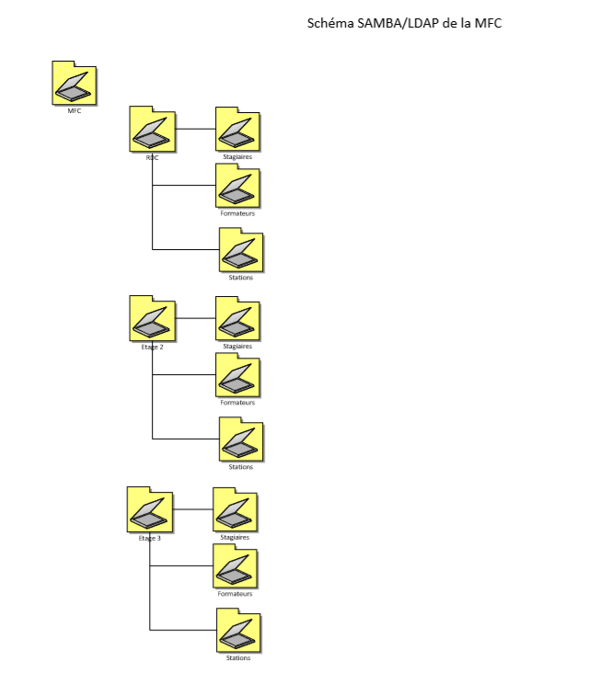

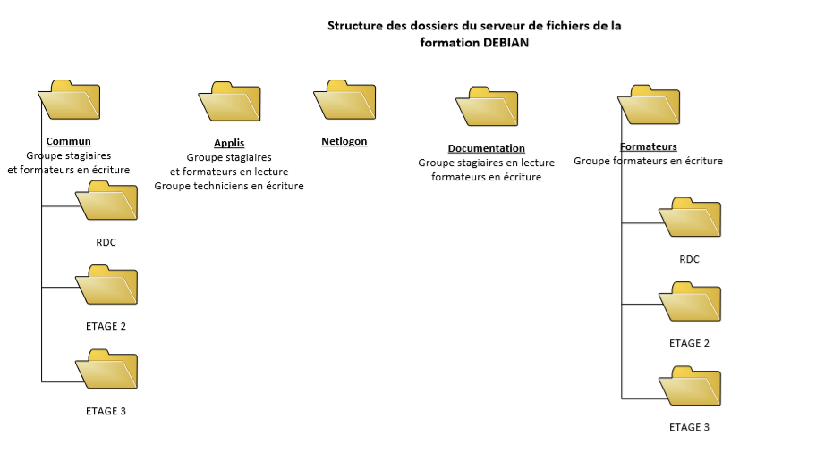

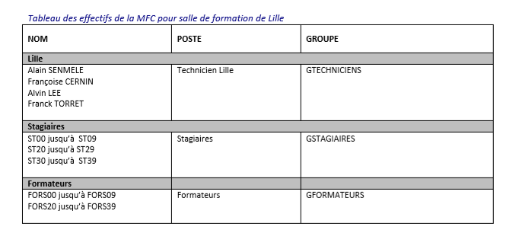

**CAHIER DES CHARGES**

**SECURISATION DU SI**

**LETTRE DE MISSION du responsable de projet**

|  |  |
| --- | --- |
| CODE PROJET :  Nom du Projet :  Commanditaire :  Responsable du Projet :  Description  Désignation des MOA :  Désignation des MOE :  Moyens alloués à la MOE :  Modalités de reporting :  Durée :  Documents de référence :  Date :  Signature du Commanditaire | SECURESA  Sécurisation du réseau  Direction générale et direction informatique  Mise en place d’une infrastructure sécurisée de l’entreprise intégrant l’authentification, la sauvegarde, le chiffrement, le contrôle des actions via antivirus.  Direction, Pierre Bouchez  Equipe informatique  3/4 personnes, matériel physique et virtuel fourni  Toutes les 24 heures  6 demi-journées  Cahier des charges ci-joint  2017-2019  Signature du Responsable de Projet : |

LES CONTRAINTES

### Interconnections Sites

Des RVP (VPN) doivent être créés entre les différents sites sans pour autant empêcher l’accès internet. Le VPN sera géré par les routeurs et devra utiliser IPSEC.

### Services web

* Le serveur Collaboratif de la DMZ doit être accessible en https avec mot de passe utilisateur
* Un deuxième serveur de travail collaboratif devra être installé pour la tolérance aux pannes
* Le serveur HaProxy doit gérer la répartition de charges en 60/40

### WIFI

* Le WIFI doit utiliser l’authentification RADIUS (certificat coté serveur, mot de passe coté client)

### Sauvegarde

Une sauvegarde des données utilisateurs stockés sur le serveur doit avoir lieu toutes les nuits à partir de 23 heures vers le NAS situé chez le FAI

### Firewall

Le firewall devra être paramétré selon les règles indiquées (**à voir avec le DSI**)

### Serveurs

Les serveurs de l’entreprise devront être accessibles aux administrateurs via le bureau à distance pour Windows et via SSH pour Linux.

TRAVAIL A FAIRE

Vérifier que l’antivirus et les correctifs sont à jour

Installer l’antivirus clamwin sur les serveurs administratifs de l’entreprise

Installation et paramétrage du VPN entre le siège et la filiale de Bordeaux

1. Création d’une stratégie IKE sur les deux routeurs
2. Création d’une politique VPN sur les deux routeurs

Installer les services de certificats **Entreprise** sous Windows

* Clé privée en SHA – longueur 2048
* Le certificat de l’autorité de certification se nommera CaCert
* Durée de validité 2 ans

Paramétrage du serveur Extranet

* Créer un certificat autosigné pour le serveur Extranet « ExtranetCert »
* Mettre en œuvre SSL sur le serveur

Paramétrage du WIFI

1. Paramétrer le routeur WIFI pour qu’il utilise Radius
2. Vérifier que le service de certificat et IIS est installé et paramétré
3. Installation et paramétrage du service NPS pour RADIUS
4. Installation du client radius

* Contraintes = **Wireless et appartenir au groupe Radius**
* Le secret partagé sera **mfc@mfc**

1. Créer un certificat pour le serveur Radius **= CertNPS**

Paramétrage de la sauvegarde

Une sauvegarde des données utilisateurs stockées sur le serveur doit avoir lieu toutes les nuits à partir de 23 heures vers le NAS situé chez le FAI. Cette sauvegarde est gérée par l’outil Windows avec le planificateur de tâches

Installation et paramétrage du Proxy

1. Installer HaProxy pour la tolérance aux pannes du serveur collaboratif

Firewall

Le firewall devra être paramétré selon les règles vues avec la DSI

Paramétrage des serveurs

Les serveurs de l’entreprise devront être accessibles aux administrateurs via le bureau à distance pour Windows et via SSH pour Linux.

**FAIRE LA FICHE TESTS ET RECETTES**

### Fiche filtrage LAN WAN

|  |  |  |  |  |  |  |
| --- | --- | --- | --- | --- | --- | --- |
| INBOUND | OUTBOUND | SERVICE | ACTION | LAN USERS | WAN USERS | LOG |
|  |  |  |  |  |  |  |
|  |  |  |  |  |  |  |
|  |  |  |  |  |  |  |
|  |  |  |  |  |  |  |
|  |  |  |  |  |  |  |
|  |  |  |  |  |  |  |
|  |  |  |  |  |  |  |
|  |  |  |  |  |  |  |
|  |  |  |  |  |  |  |
|  |  |  |  |  |  |  |
|  |  |  |  |  |  |  |
|  |  |  |  |  |  |  |
|  |  |  |  |  |  |  |

### Fiche filtrage LAN DMZ

|  |  |  |  |  |  |  |
| --- | --- | --- | --- | --- | --- | --- |
| INBOUND | OUTBOUND | SERVICE | ACTION | LAN USERS | WAN USERS | LOG |
|  |  |  |  |  |  |  |
|  |  |  |  |  |  |  |
|  |  |  |  |  |  |  |
|  |  |  |  |  |  |  |
|  |  |  |  |  |  |  |
|  |  |  |  |  |  |  |
|  |  |  |  |  |  |  |
|  |  |  |  |  |  |  |
|  |  |  |  |  |  |  |
|  |  |  |  |  |  |  |
|  |  |  |  |  |  |  |
|  |  |  |  |  |  |  |
|  |  |  |  |  |  |  |

### Fiche filtrage DMZ WAN

|  |  |  |  |  |  |  |
| --- | --- | --- | --- | --- | --- | --- |
| INBOUND | OUTBOUND | SERVICE | ACTION | LAN USERS | WAN USERS | LOG |
|  |  |  |  |  |  |  |
|  |  |  |  |  |  |  |
|  |  |  |  |  |  |  |
|  |  |  |  |  |  |  |
|  |  |  |  |  |  |  |
|  |  |  |  |  |  |  |
|  |  |  |  |  |  |  |
|  |  |  |  |  |  |  |
|  |  |  |  |  |  |  |
|  |  |  |  |  |  |  |
|  |  |  |  |  |  |  |
|  |  |  |  |  |  |  |
|  |  |  |  |  |  |  |

**CAHIER DES CHARGES**

**GESTION DU PARC**

**LETTRE DE MISSION du responsable de projet**

|  |  |
| --- | --- |
| CODE PROJET :  Nom du Projet :  Commanditaire :  Responsable du Projet :  Description  Désignation des MOA :  Désignation des MOE :  Moyens alloués à la MOE :  Modalités de reporting :  Durée :  Documents de référence :  Date :  Signature du Commanditaire | GESTMFC  Gestion de parc et surveillance réseau  Direction générale et direction informatique  Mise en place d’une infrastructure de surveillance et de gestion du parc et du réseau  Direction, Pierre Bouchez  Equipe informatique  4 personnes, matériel physique et virtuel fourni  Toutes les 24 heures  8 demi-journées  Cahier des charges ci-joint  2017-2019  Signature du Responsable de Projet : |

LES CONTRAINTES

## Les logiciels

Le package Eon contenant :

1. OCS INVENTORY ou LANSWEEPER pour l’inventaire.
2. GLPI ou LANSWEEPER pour la gestion de parc, tickets, fournisseurs, rapports
3. PRTG pour la supervision de réseau

## SNMP

* Sur les éléments du réseau et les systèmes serveurs le protocole sera activé
* La communauté s’appellera MFC
* La version de SNMP sera définie lors des réunions préparatoires

## Mot de passe

Les mots de passe pour tous les outils seront **password@2018**

## Utilisateurs

Seuls les informaticiens pourront gérer ces applications

Les cadres pourront visualiser les informations

Les utilisateurs auront accès au formulaire de demande de support

TRAVAIL A FAIRE

# OCS ou LANSWEEPER

## Utilisation

* Gérer la remontée automatique de l’inventaire
* Inventorier stations, serveurs et éléments du réseau
* Gérer les matériels
* Inventorier les logiciels et les licences
* Etre capable d’avoir des informations sur le registre
* Regrouper les ordinateurs par fonctions
* Déploiement des logiciels
* Utiliser les fonctions de découverte IP

# GLPI ou LANSWEEPER

## Synchronisation avec AD

* Les comptes devront être synchronisés avec votre AD

## Utilisation

* Visualiser les informations de l’inventaire
* Journaliser les alertes et notifications
* Gestion des fournisseurs
* Gestion des tickets pour le groupe support
* Création d’une base de connaissance pour les informaticiens
* Faire des rapports sur l’état du parc (taille des disques, ram.. ) en vue de basculer sur Windows 8.1 et IPv6

# PRTG - Supervision

## Utilisation

* Avoir un état des connexions réseaux Lan et Wan
* Surveillance des switches et routeurs (filaires et Wifi)
* Surveillance des services web et de la messagerie
* Surveillance de la disponibilité des serveurs
* Analyser l’activité réseau sur une semaine et en faire un rapport (heures de pointe, goulet d’étranglement)
* Gestion des alarmes en fonction de seuils
* Surveillance du temps de [disponibilité/d'arrêt](http://www.fr.paessler.com/uptime_monitoring)
* Gestion des tableaux de bord

**FAIRE LA FICHE TESTS ET RECETTES**

ANNEXES

# FACTURES ET DEVIS

|  |  |  |  |  |  |  |
| --- | --- | --- | --- | --- | --- | --- |
| |  |  | | --- | --- | |  | | | **AZUR**,  13, rue Paul Lecourt, 59000 LILLE.  Téléphone : 036965895 Fax : 0899999658 | | Client : **MFC** Adresse: 20 Rue des Bois  59630 LILLE Cedex 02  FRANCE METROPOLITAINE | |  |

Facture n° 558963

**DESIGNATION : 30 PC - DUREE : 12 mois**

Mode de paiement : Prélèvement compte : MFC - Banque : Crédit Lillois

|  |  |
| --- | --- |
| Montant unitaire 12 mois | 200 euros |
| Quantité | **30** |
| Total HT | **6000 euros** |
| TVA 19,6% | **1176 euros** |
| Total TTC | **7176 euros** |
| NET A PAYER | **7176 euros** |

**Société AZUR**, 13, rue Paul Lecourt, 59000 LILLE. RCS Paris B 111 111 111 SA au capital de 595 532 euros TVA FR 99

|  |  |  |  |  |  |  |  |  |  |  |  |
| --- | --- | --- | --- | --- | --- | --- | --- | --- | --- | --- | --- |
| |  |  |  | | --- | --- | --- | |  |  | | | **Dring Télécom**  6 Place Bell  75505 Paris Cedex 15  Téléphone : 0888932121 Fax : 0868832111 | | | Client : **MFC** Adresse: 20 Rue des Bois  59630 LILLE Cedex 02  FRANCE METROPOLITAINE | | | |  | | --- | |  | |  | |

**FACTURE n°11214522 du 01/01/2014**

Votre abonnement Ligne Transfix 2.0 256 kbit/s -1 à 10 km

Mode de paiement : Prélèvement compte : MFC - Banque : Crédit Lillois

|  |  |
| --- | --- |
| Montant | 838,77 + (38,11*2) soit 914,99 euros |
| Total HT | 914,99 euros |
| TVA 19,6% | 179,34 euros |
| TOTAL TTC | 1094,33 euros |
| Remise Fidélité 5% | 54,71 euros |
| **Net à payer** | **1039,62 euros** |

**Dring Télécom**

RCS Paris B 999 999 999 SA au capital de 595 541 532 euros TVA FR 88



**Offre standard :**

*Pas de frais de mise en service et pas de durée minimale d'engagement.*

Mise en service 4,99 € HT

Les 6 premiers mois, 1,99 € HT/mois

Puis 4.99 € HT/mois

Domaine(s) mfc.fr

OVH SAS, 2 rue Kellermann- 59100 Roubaix - France

Téléphone : +33 3 20 45 36 80 - Fax : +33 3 20 20 09 58 - Site Internet : [www.ovh.com](http://www.ovh.com)

Hotline : http://ovh.com/fr/contact/support/

SAS au capital de 500 000 € RCS Roubaix - Tourcoing 424 761 419 00011 - Code APE 721Z –

N° TVA : FR 22-424-761-419-00011

|  |  |  |  |  |  |  |  |  |  |  |  |  |  |  |  |  |  |  |  |  |  |
| --- | --- | --- | --- | --- | --- | --- | --- | --- | --- | --- | --- | --- | --- | --- | --- | --- | --- | --- | --- | --- | --- |
| http://www.misco.fr/ImagesPortal/Localisation/Inmac/Logos/Print/FR/4/200100.jpg Numéro TVA :FR39388055493 3 allée de la Noisette BP68 91371 Verrières le Buisson Cedex FRANCE METROPOLITAINE Téléphone : 0169932121 Fax : 0169932111   |  |  | | --- | --- | | http://www.misco.fr/images/p.gif | | | Votre commercial | | | http://www.misco.fr/images/p.gif | | | **M. Cedric Tachete** | | | Tel. : 0169932182 |  | | Fax : 0169932199 |  | | E-mail : ctachete@misco.fr |  | | http://www.misco.fr/images/p.gif | | | | |  | | --- | | **Devis N°** | | http://www.misco.fr/images/p.gif | | **MFC**  20 Rue des Bois  59630 LILLE Cedex 02  FRANCE METROPOLITAINE | |
| **Client** : MFC **Interlocuteur** : M. PIERRE BUS **Référence client** : DIVERS **Téléphone** : 06 61 28 32 44 **Email** : pierre.bus@mfc.edu **FAX** : 0825 07 6005  **Tél. journée** : 075141 | | **Adresse de livraison** MFC *PIERRE BUS* 20 Rue des Bois  59630 LILLE Cedex 02  FRANCE METROPOLITAINE **Type de livraison** : Standard | | |

|  |  |  |  |  |  |  |  |  |
| --- | --- | --- | --- | --- | --- | --- | --- | --- |
| **Référence** | **http://www.misco.fr/images/p.gif** | **Désignation** | **http://www.misco.fr/images/p.gif** | **Prix Unit. HT** | **http://www.misco.fr/images/p.gif** | **Quantité** | **http://www.misco.fr/images/p.gif** | **Montant H.T.** |
| **2012715** DES-3526 | http://www.misco.fr/images/p.gif | |  | | --- | | **D-Link** "DES-3526" Switch administrable niveau 2, 24 ports 10/100 et 2 ports Combo 1000BaseT Gigabit Cuivre ou Mini-GBIC, rackable 19", empilage virtuel jusqu'à 32 unités par stack, VLAN taggé IEEE 802.1q, VLAN par port et Priorité IEEE 802.1p, Spanning Tree | | http://www.misco.fr/images/p.gif | 276.50€ | http://www.misco.fr/images/p.gif | 12 | http://www.misco.fr/images/p.gif | 3 318.00€ |
| **Référence** | **http://www.misco.fr/images/p.gif** | **Désignation** | **http://www.misco.fr/images/p.gif** | **Prix Unit. HT** | **http://www.misco.fr/images/p.gif** | **Quantité** | **http://www.misco.fr/images/p.gif** | **Montant H.T.** |
| **2319299** WRT54GL-EU | http://www.misco.fr/images/p.gif | |  | | --- | | **Linksys by Cisco** Linksys Wireless-G Broadband Router WRT54GL - Routeur sans fil + commutateur 4 ports - EN, Fast EN, 802.11b, 802.11g | | http://www.misco.fr/images/p.gif | 44.70€ | http://www.misco.fr/images/p.gif | 8 | http://www.misco.fr/images/p.gif | 357.60€ |
| **Référence** | **http://www.misco.fr/images/p.gif** | **Désignation** | **http://www.misco.fr/images/p.gif** | **Prix Unit. HT** | **http://www.misco.fr/images/p.gif** | **Quantité** | **http://www.misco.fr/images/p.gif** | **Montant H.T.** |
| **2452651** FVS336G-200EUS | http://www.misco.fr/images/p.gif | |  | | --- | | **Netgear** Routeur FVS336GV2 PROSAFE DUAL WAN GIGABIT FIREWALL W/ SSL & IPSEC VPN | | http://www.misco.fr/images/p.gif | 181.10€ | http://www.misco.fr/images/p.gif | 8 | http://www.misco.fr/images/p.gif | 1 448.80€ |
| **Référence** | **http://www.misco.fr/images/p.gif** | **Désignation** | **http://www.misco.fr/images/p.gif** | **Prix Unit. HT** | **http://www.misco.fr/images/p.gif** | **Quantité** | **http://www.misco.fr/images/p.gif** | **Montant H.T.** |
| **302035** FVS318GE | http://www.misco.fr/images/p.gif | |  | | --- | | **Netgear** "FVS318GE" Routeur Firewall VPN pour câble ou DSL, partage par plusieurs utilisateurs d'une connexion DSL ou, VPN 8 tunnels, Switch 8 ports Ethernet 10/100 intégré, garantie 5 ans | | http://www.misco.fr/images/p.gif | 90.90€ | http://www.misco.fr/images/p.gif | 8 | http://www.misco.fr/images/p.gif | 727.20€ |
| **Référence** | **http://www.misco.fr/images/p.gif** | **Désignation** | **http://www.misco.fr/images/p.gif** | **Prix Unit. HT** | **http://www.misco.fr/images/p.gif** | **Quantité** | **http://www.misco.fr/images/p.gif** | **Montant H.T.** |
| **2563324** LH122EA#ABF | http://www.misco.fr/images/p.gif | |  | | --- | | **HP** "Pro 3400" Pc de bureau, format micro tour, processeur Intel Core i3-2120 à 3.3 GHz, mémoire 4 Go, disque dur 500 Go, graveur DVD±RW, carte graphique intel HD, Ethernet Gigabit, Windows 7 Professionnel | | http://www.misco.fr/images/p.gif | 554.49€ | http://www.misco.fr/images/p.gif | 15 | http://www.misco.fr/images/p.gif | 8 317.35€ |
| **Référence** | **http://www.misco.fr/images/p.gif** | **Désignation** | **http://www.misco.fr/images/p.gif** | **Prix Unit. HT** | **http://www.misco.fr/images/p.gif** | **Quantité** | **http://www.misco.fr/images/p.gif** | **Montant H.T.** |
| **2030572** A3L980B01M-H-S | http://www.misco.fr/images/p.gif | |  | | --- | | **Belkin** Cordon réseau STP Catégorie 6 Surmoulé anti-accroc Gris 1 mètre, sachet ou carton | | http://www.misco.fr/images/p.gif | 6.50€ | http://www.misco.fr/images/p.gif | 50 | http://www.misco.fr/images/p.gif | 325.00€ |
| **Référence** | **http://www.misco.fr/images/p.gif** | **Désignation** | **http://www.misco.fr/images/p.gif** | **Prix Unit. HT** | **http://www.misco.fr/images/p.gif** | **Quantité** | **http://www.misco.fr/images/p.gif** | **Montant H.T.** |

|  |  |  |  |  |  |  |  |  |
| --- | --- | --- | --- | --- | --- | --- | --- | --- |
| **Référence** | **http://www.misco.fr/images/p.gif** | **Désignation** | **http://www.misco.fr/images/p.gif** | **Prix Unit. HT** | **http://www.misco.fr/images/p.gif** | **Quantité** | **http://www.misco.fr/images/p.gif** | **Montant H.T.** |
| **2030237** A3L980B10M-H-S | http://www.misco.fr/images/p.gif | |  | | --- | | **Belkin** Cordon réseau STP Catégorie 6 Surmoulé anti-accroc Gris 10 mètres, sachet ou carton | | http://www.misco.fr/images/p.gif | 22.30€ | http://www.misco.fr/images/p.gif | 10 | http://www.misco.fr/images/p.gif | 223.00€ |
| **Référence** | **http://www.misco.fr/images/p.gif** | **Désignation** | **http://www.misco.fr/images/p.gif** | **Prix Unit. HT** | **http://www.misco.fr/images/p.gif** | **Quantité** | **http://www.misco.fr/images/p.gif** | **Montant H.T.** |
| **2012012** A3L980B03M-H-S | http://www.misco.fr/images/p.gif | |  | | --- | | **Belkin** Cordon réseau STP Catégorie 6 Surmoulé anti-accroc Gris 3 mètres, sachet ou carton | | http://www.misco.fr/images/p.gif | 14.00€ | http://www.misco.fr/images/p.gif | 40 | http://www.misco.fr/images/p.gif | 560.00€ |
| **Référence** | **http://www.misco.fr/images/p.gif** | **Désignation** | **http://www.misco.fr/images/p.gif** | **Prix Unit. HT** | **http://www.misco.fr/images/p.gif** | **Quantité** | **http://www.misco.fr/images/p.gif** | **Montant H.T.** |
| **2380496** 855941 | http://www.misco.fr/images/p.gif | |  | | --- | | **MCAD** cordon réseau RJ45 patch, UTP, croisé, CAT 6, cuivre 250 Mhz, longueur 1 m | | http://www.misco.fr/images/p.gif | 5.50€ | http://www.misco.fr/images/p.gif | 16 | http://www.misco.fr/images/p.gif | 88.00€ |
| **Référence** | **http://www.misco.fr/images/p.gif** | **Désignation** | **http://www.misco.fr/images/p.gif** | **Prix Unit. HT** | **http://www.misco.fr/images/p.gif** | **Quantité** | **http://www.misco.fr/images/p.gif** | **Montant H.T.** |
| **2403983** L1742SE-SF | http://www.misco.fr/images/p.gif | |  |  |  | | --- | --- | --- | | **LG Electronics** "L1742SE-SF" Ecran 17", matrice active TFT, résolution 1280x1024, luminosité 250 cd/m², contraste 1 000:1 / 8 000:1 (dynamique), temps de réponse 5 ms, angle de vision 160/170°, interface VGA, couleur gris et noir   |  |  | | --- | --- | | http://www.misco.fr/images/gblFlagPromo.gif | Promotion valide du 28/10/2012 au 30/11/2012 | | | http://www.misco.fr/images/p.gif | 85.00€ | http://www.misco.fr/images/p.gif | 15 | http://www.misco.fr/images/p.gif | 1 275.00€ |
| **Référence** | **http://www.misco.fr/images/p.gif** | **Désignation** | **http://www.misco.fr/images/p.gif** | **Prix Unit. HT** | **http://www.misco.fr/images/p.gif** | **Quantité** | **http://www.misco.fr/images/p.gif** | **Montant H.T.** |
| **2546407** E1910S-BN | http://www.misco.fr/images/p.gif | |  | | --- | | **LG Electronics** Écran LED TFT 19", résolution 1280 x 1024, fréquence 60 Hz, luminosité 250 cd/m², contraste dynamique 5 000 000:1, temps de réponse 5 ms, interface VGA, couleur noir | | http://www.misco.fr/images/p.gif | 105.00€ | http://www.misco.fr/images/p.gif | 15 | http://www.misco.fr/images/p.gif | 1 575.00€ |
| **Référence** | **http://www.misco.fr/images/p.gif** | **Désignation** | **http://www.misco.fr/images/p.gif** | **Prix Unit. HT** | **http://www.misco.fr/images/p.gif** | **Quantité** | **http://www.misco.fr/images/p.gif** | **Montant H.T.** |
| **2000273** DGS-1005D | http://www.misco.fr/images/p.gif | |  |  |  | | --- | --- | --- | | **D-Link** "DGS-1005D" Switch non manageable, 5 ports cuivre 10/100/1000, auto-négociation MDI-II/MDI-X, Half et Full Duplex, contrôle de flux IEEE 802.3x, format de bureau   |  |  | | --- | --- | | http://www.misco.fr/images/gblFlagPromo.gif | Promotion valide du 21/11/2012 au 24/12/2012 | | | http://www.misco.fr/images/p.gif | 20.80€ | http://www.misco.fr/images/p.gif | 16 | http://www.misco.fr/images/p.gif | 332.80€ |
| **Référence** | **http://www.misco.fr/images/p.gif** | **Désignation** | **http://www.misco.fr/images/p.gif** | **Prix Unit. HT** | **http://www.misco.fr/images/p.gif** | **Quantité** | **http://www.misco.fr/images/p.gif** | **Montant H.T.** |
| **2548245** 35440 | http://www.misco.fr/images/p.gif | |  | | --- | | **Iomega** "Storcenter ix4-200d Network Storage Cloud Edition" Nas, capacité 8 To, interfaces Serial ATA-300, RAID 5, 10, JBOD, Gigabit Ethernet, iSCSI | | http://www.misco.fr/images/p.gif | 670.60€ | http://www.misco.fr/images/p.gif | 1 | http://www.misco.fr/images/p.gif | 670.60€ |
| **Référence** | **http://www.misco.fr/images/p.gif** | **Désignation** | **http://www.misco.fr/images/p.gif** | **Prix Unit. HT** | **http://www.misco.fr/images/p.gif** | **Quantité** | **http://www.misco.fr/images/p.gif** | **Montant H.T.** |
| **2351415** 2SV120BND1 | http://www.misco.fr/images/p.gif | |  | | --- | | **Avocent** SwitchView 100 USB 2-port" Commutateur KVM pour 2 PC, signals vidéo QXGA, résolution de sortie 2048 x 1536 maximum, entrées : 2 x VGA / 1 x audio / 1 x micro, sorties : 2 x USB pour clavier et souris / 1 x VGA / 1 x audio / 1 x micro, câbles inclus | | http://www.misco.fr/images/p.gif | 37.90€ | http://www.misco.fr/images/p.gif | 10 | http://www.misco.fr/images/p.gif | 379.00€ |

|  |  |  |  |
| --- | --- | --- | --- |
| |  | | --- | | **Commentaire** | |  | | |
| |  | | --- | | Payable par Virement | | 45 jours,net date de facturation | | | |  |  |  | | --- | --- | --- | | Base HT | | 20 800.85€ | | http://www.misco.fr/images/p.gif | | | | Frais de port | | 0.00€ | | http://www.misco.fr/images/p.gif | | | | **Total HT** | | **20 800.85€** | | http://www.misco.fr/images/p.gif | | | | TVA | 19.6% | 4 076.97€ | | http://www.misco.fr/images/p.gif | | | | Total TTC | | **24 877.82€** | |

**Sam Rapeaurte**

**Consultant Systèmes d’information**

51 Rue de l’Alambic – 44000 NANTES – Tél : 04.55.54.53.52 – E-Mail : sam@gmail.com

Dispensé d’immatriculation au registre du commerce et des sociétés (RCS) et au répertoire des métiers (RM) en application de l’article L.123-1-1 du Code du commerce

|  |  |
| --- | --- |
| FACTURE | CLIENT |
| Facture n° : FA0004  Date d’émission : 04/04/2018  Mode de règlement : chèque ou virement  Date d’échéance : 04/05/2019  Taux des pénalités de retard : 12% | **MFC**  20 Rue des Bois  59630 LILLE Cedex 02 |

|  |  |  |  |  |
| --- | --- | --- | --- | --- |
| **Désignation** | **Qté** | **Nb Jours** | **P.U.** | **Montant H.T** |
| Séminaire MFC Nantes - 02/03  Formation MFC Bordeaux – 05/03  Formation MFC Nantes – 22/03  Séminaire MFC Bordeaux – 28/03 | 1  2  1  1 | 1  6  3  5 | 900 euros  550 euros  550 euros  700 euros | 900 euros  3300 euros  1650 euros  3500 euros |

|  |  |
| --- | --- |
| Récapitulatif | |
| Total Brut : 9350 euros  Frais de ports : 0,00  Frais de facturation : 0,00 | Total H.T. Net : 9350 euros  T.V.A non applicable (art.293B du Code des Impôts)  Total H.T. : 9350 euros  Acompte : 0,00 |
|  | Net à payer : 9350 euros |

Sam Rapeaurte - N° SIREN : 551 551 551 – 51, rue de l’Ala

# Une image contenant capture d’écran Description générée avec un niveau de confiance élevé

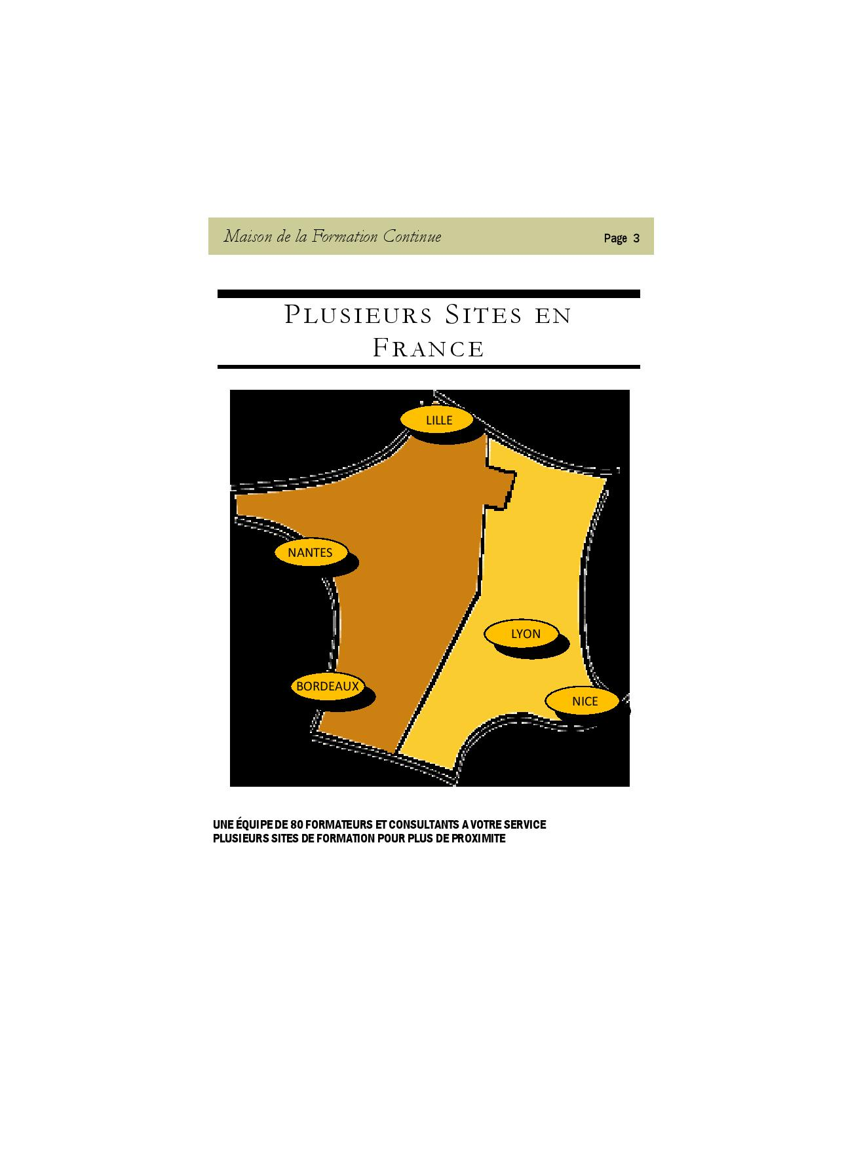Une image contenant capture d’écran

Description générée avec un niveau de confiance très élevéUne image contenant capture d’écran

Description générée avec un niveau de confiance très élevéUne image contenant capture d’écran

Description générée avec un niveau de confiance très élevé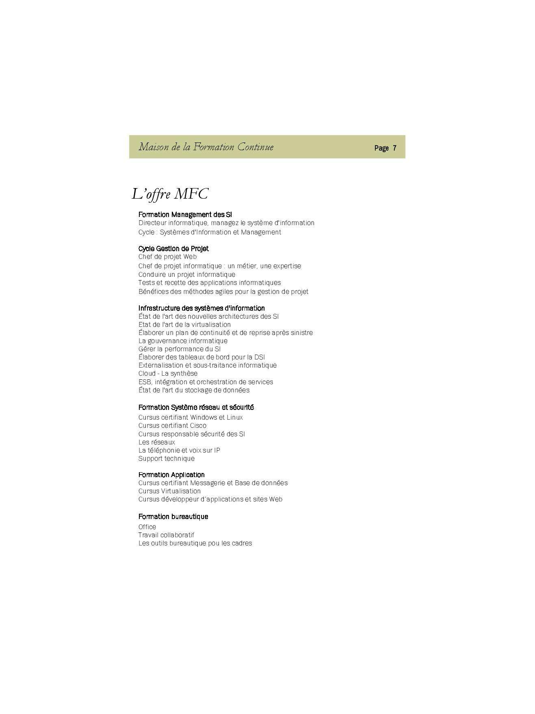Une image contenant capture d’écran

Description générée avec un niveau de confiance élevé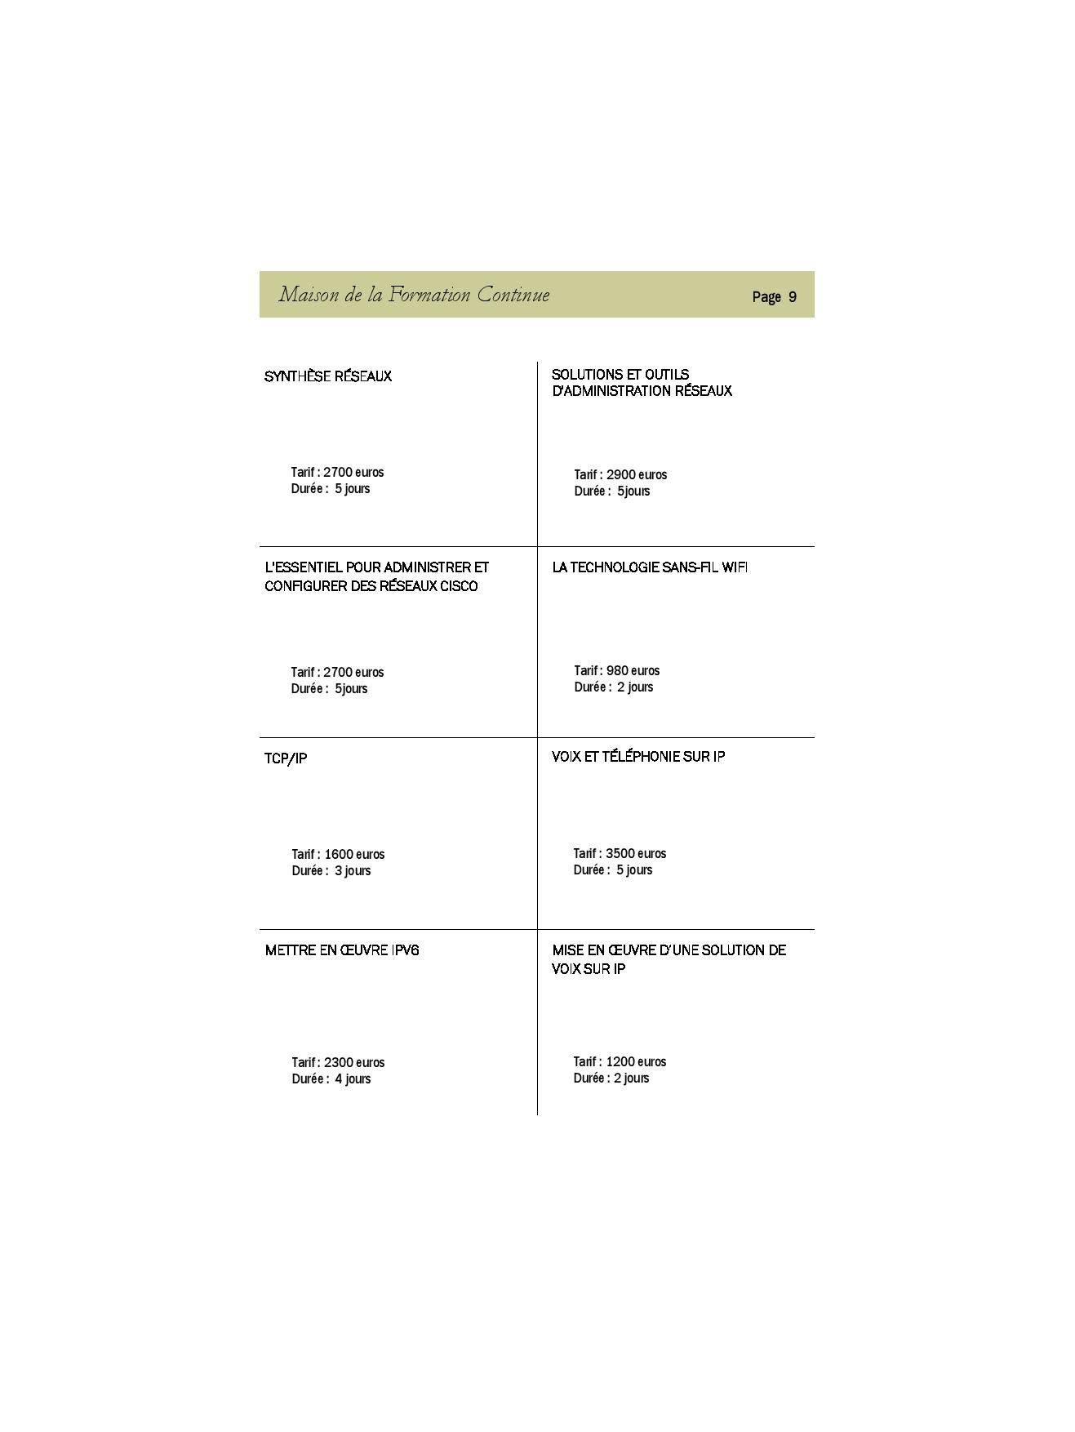Une image contenant capture d’écran

Description générée avec un niveau de confiance élevé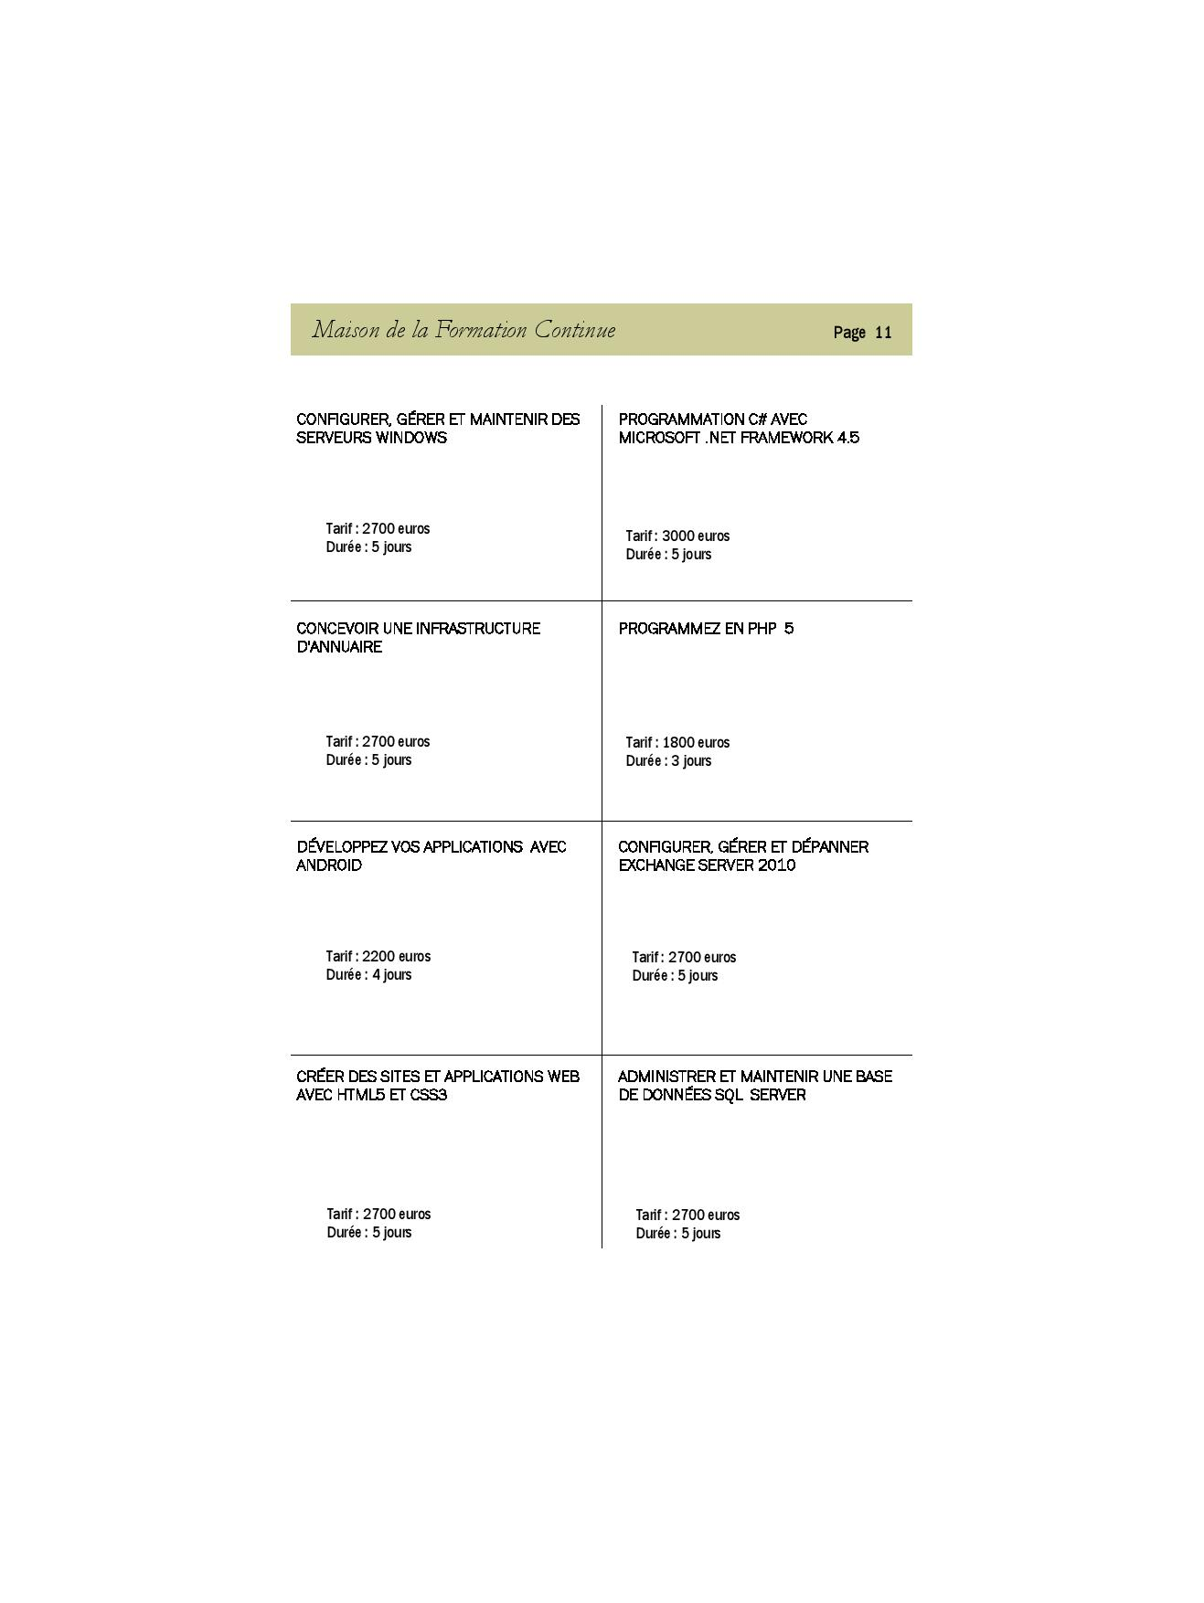Une image contenant capture d’écran

Description générée avec un niveau de confiance très élevéUne image contenant capture d’écran

Description générée avec un niveau de confiance élevéUne image contenant capture d’écran

Description générée avec un niveau de confiance élevé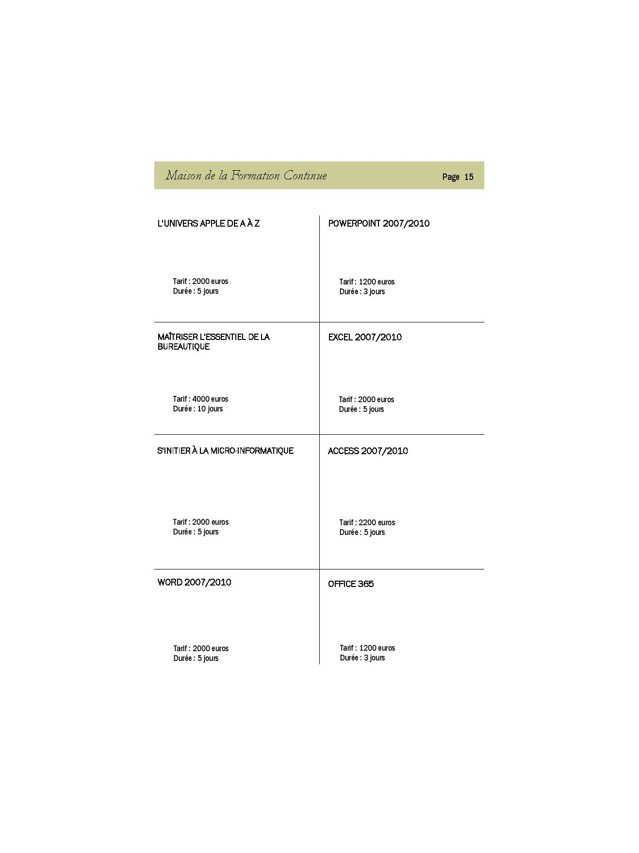Une image contenant capture d’écran

Description générée avec un niveau de confiance très élevé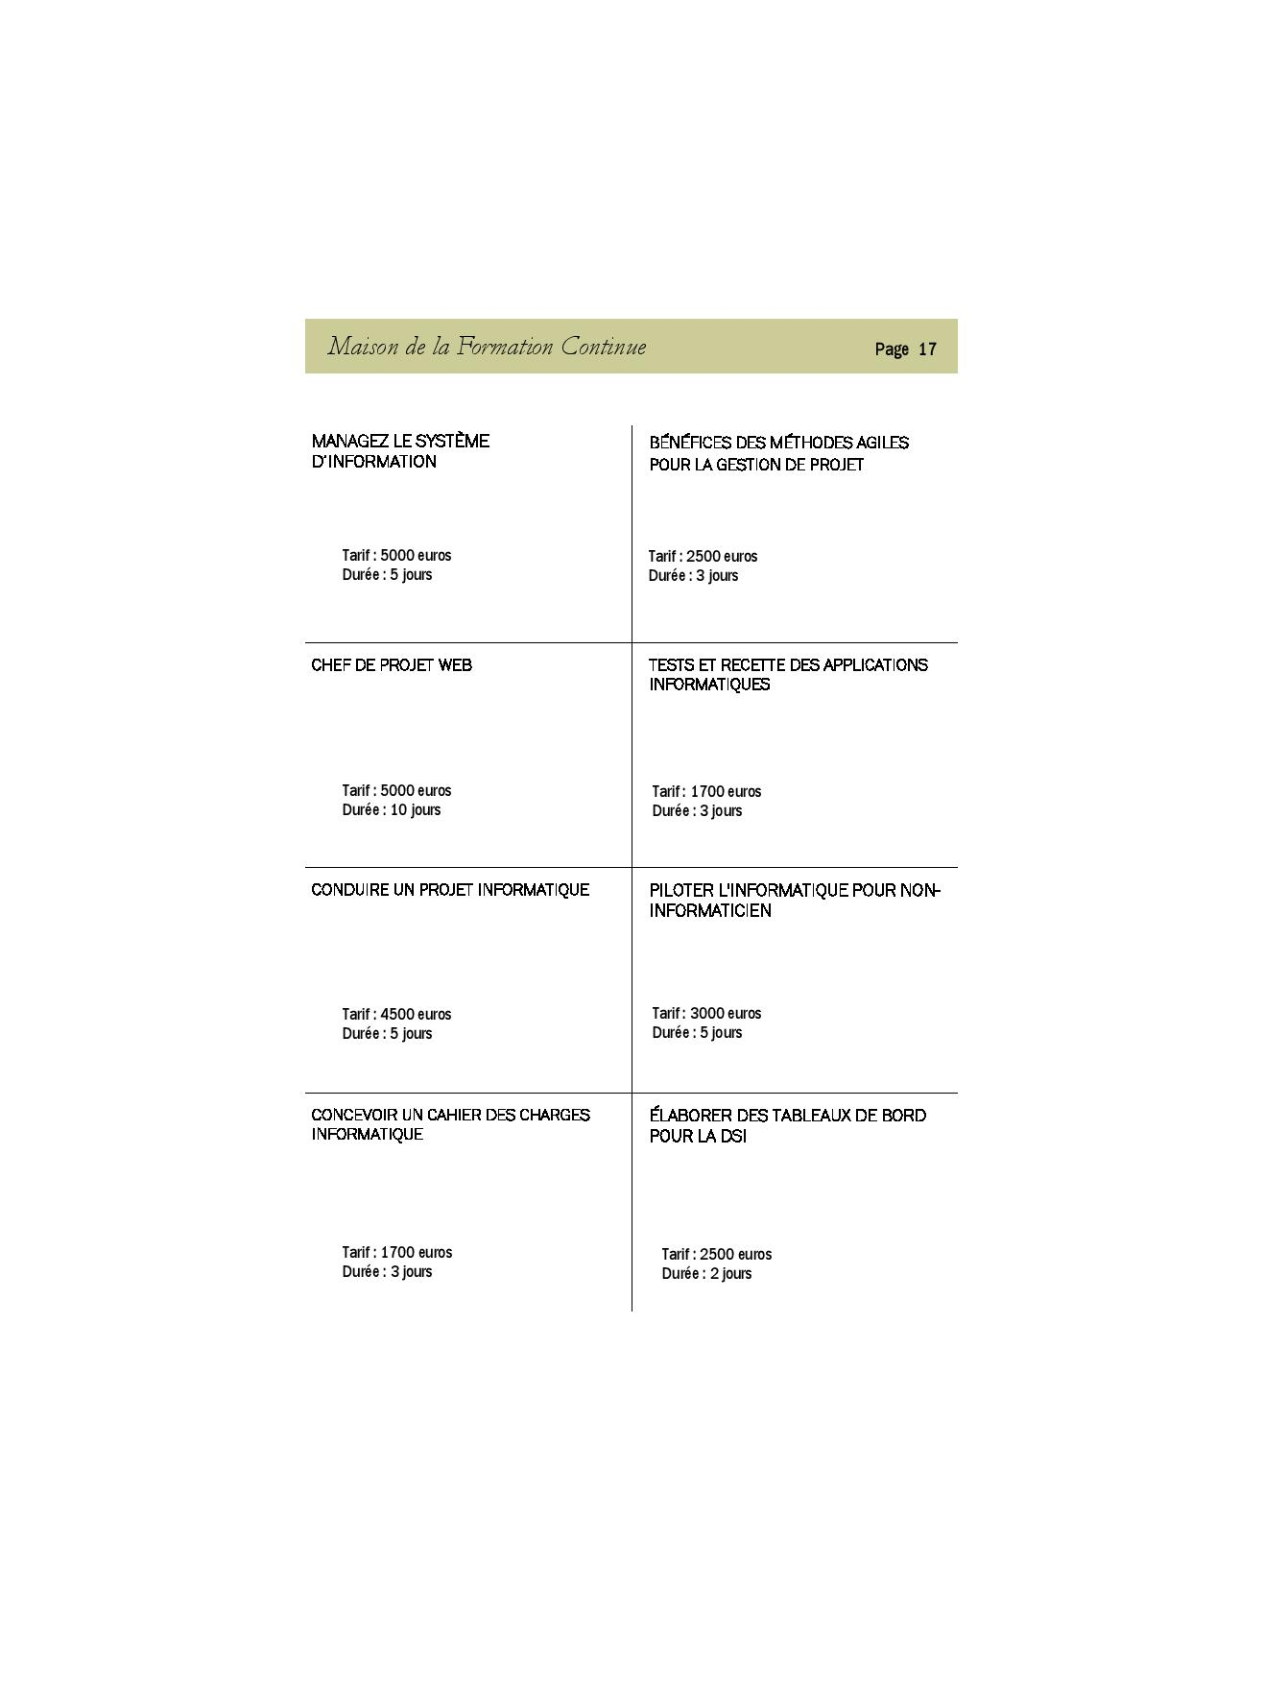Une image contenant capture d’écran

Description générée avec un niveau de confiance élevéUne image contenant texte

Description générée avec un niveau de confiance élevé